Svezte se s párou a Mikulášem po Hané

V neděli 4. 12. vyrazí parní vlaky po trasách Olomouc hl.n. – Uničov a zpět a Olomouc – Senice na Hané a zpět. V čele obou vlaků bude historická parní lokomotiva řady 423.0, přezdívaná „Velký bejček“. Na první jízdu se parní vlak vypraví z olomouckého hlavního nádraží v 8:55 a přes Šternberk dojede do Uničova v 9:48 hodin. Na zpáteční jízdu po stejné trase se vlak vydá v 10:30 a do Olomouce s ním přijedete v 11:21 hodin.

Druhá jízda se uskuteční odpoledne do Senice na Hané. Parní vlak bude z olomouckého nádraží odjíždět ve 13:50 přes zastávky Olomouc-Nová Ulice a Olomouc-město dorazí do Senice na Hané ve 14:30. Za tři čtvrtě hodiny (odj. 15:15 hod.) parní lokomotiva zahouká k odjezdu zpět do Olomouce (příj. 15:55 hod.). Kromě zážitku z nostalgické jízdy se můžete těšit i na setkání s Mikulášem a jeho pomocníky. Ti budou dětem rozdávat malou pozornost jako mikulášskou nadílku.

V mikulášských vlacích platí zvláštní jízdné. Jízdenky lze zakoupit v pokladnách ČD a také u vlakového personálu před odjezdem vlaku. Veškeré podrobnosti o akci se dočtete na portálu [Vlakem na výlet →](https://www.cd.cz/vlakem-na-vylet/vylet/olomoucunicovsenice-na-hane/svezte-se-s-parou-a-mikulasem-po-hane/17256)

[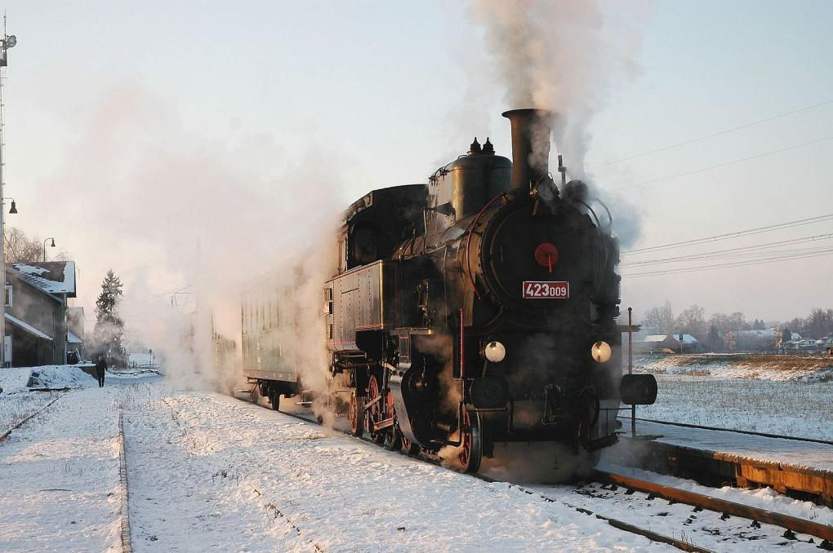](https://obecdrahanovice.hlasenirozhlasu.cz/files/obecdrahanovice/attachments/147725/parni-vlak.jpeg)